TYPE_CHECKING 是 Python 的 typing 模块中的一个特殊常量，主要用于静态类型检查。它的值在运行时为 False，但在类型检查工具（如 mypy）运行时为 True。这种设计允许开发者在代码中进行类型提示而不影响程序的实际执行。
应用方式

避免循环依赖：
使用 TYPE_CHECKING 可以避免在模块之间出现循环依赖的问题。例如，当一个模块需要导入另一个模块的某个类或函数，但又不想在运行时引发导入错误时，可以这样做：

python

from typing import TYPE_CHECKINGif TYPE_CHECKING: from models import zzz # 仅在类型检查时导入
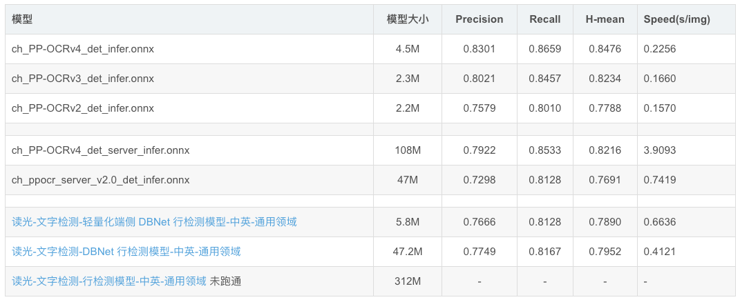

这样，在实际运行代码时，zzz 的导入不会被执行，从而避免了可能的循环依赖错误19.

数量 | 小时
100 | 2
40 | 3

提高代码效率：
通过将某些导入放在 if TYPE_CHECKING: 块中，可以减少运行时的开销。因为这些导入仅在类型检查期间有效，而不会在程序执行时占用内存或影响性能4.

增强 IDE 支持：
在使用类型提示时，IDE 可以根据 TYPE_CHECKING 提供更好的自动补全和类型检查支

